лекция 2. Дискретизация непрерывного сигнала. Теорема Котельникова. Доказательство теоремы Котельникова. Практические вопросы дискретизации реальных сигналов. Дискретизации двухмерных сигналов (изображений)

2.1. Дискретизации непрерывного сигнала

Оказывается, однако, что даже такие на первый взгляд совершенно разные сигналы, как непрерывные и дискретизированного имеют очень много общего и связаны жесткой функциональной зависимостью, устанавливаемой теоремой дискретизации, или теоремой Котельникова.
Реальный непрерывный сигнал обладает спектром, основная часть энергии которого сосредоточена в ограниченном диапазоне частот. Это обусловлено тем, что приборы, формируют и превращают сообщения и сигналы, а также каналы связи имеют конечную полосу пропускания. Функция времени с ограниченным по ширине спектром полностью определяется своими мгновенными значениями, отчисленными через интервалы времени:
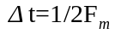,
где 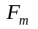- высокая частота спектра сигнала.
Это положение составляет содержание теоремы Котельникова

2.2. теорема Котельникова

Теорема дискретизации, или, как ее еще называют, теорема Котельникова, теорема Уитекера, формулируется следующим образом: непрерывная функция Х (t) с ограниченным спектром, то есть не имеет в своем спектре
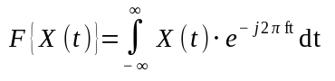 (2.1)
составляющих с частотами, лежащими за пределами полосыf  (-Fm, Fm), полностью определяется последовательностью своих отсчетов в дискретные моменты времени X (ti), вытекающих из шагом t <1 / Fm. Иными словами непрерывная детерминирована функция времени X (t), имеющей ограниченный спектр, может быть разложена в ряд по ортогональным функциям времени вида:
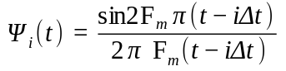
с коэффициентами, равными отсчета функции X (iΔt). Этот расклад, что называется рядом Котельникова, имеет следующий вид: 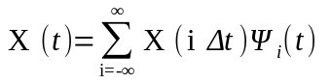.
Функция отсчетов имеет следующие свойства:
1. Она равна 1 при t = iΔt и равна 0 во всех других точках t = jΔt; j ≠ i
2. Ее спектр равномерное в пределах полосы частот от -Fmin к Fmax но равный 0 вне этой полосой.
3.Она имеет свойства ортогональности:
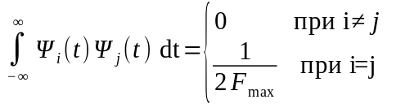
если функция f (t) с ограниченным спектром рассматривается на конечном интервале времени T, То число дискрет передаваемых будет равна: Т/Δt = 2FmT. Величина F_{m}T называют базой сигнала.
Доказательство сформулированной теоремы основывается на однозначном соответствии между сигналами и соответствующими им спектрами. Иными словами, если сигналы одинаковы, то и соответствующие им спектры также одинаковы. И, наоборот, если спектры двух сигналов одинаковы, то и соответствующий сигналы также одинаковы.

2.3. Доказательство теоремы Котельникова

Приведем самый простой доказательство теоремы КотельниковаДля чего сначала покажем, каким образом спектр дискретной последовательности отсчетов {Х (ti)} связан со спектром непрерывной функции Х (t).
Последовательность отсчетов непрерывного функции Х (t) можно представить в виде произведения Х (t) на периодическую последовательность δ-импульсив (решетчатую функцию) с периодом 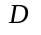t :
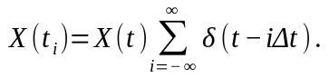 (2.2)
Тогда спектр (преобразование Фурье) дискретизованного функции Х (ti) можно записать в следующем виде:

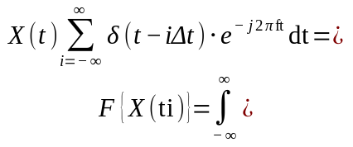
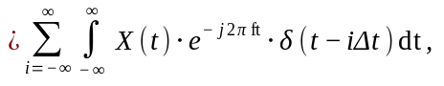 (2.3)
(2.3)
или, с учетом "фильтрующего" свойства δ-функции, выражение (2.3) приобретает свою окончательную форму:
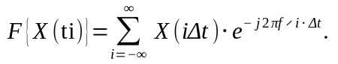 (2.4)
Нетрудно заметить, что спектр периодически дискрeтизованнои функции Х (it) также становится периодическим, с периодом 1 / t.
действительно,
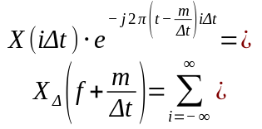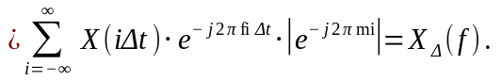 (2.5)
Такой же результат, но несколько иным способом можно получить, если вспомнить, что произведения функций во временной области соответствует свертка их спектров, и тогда
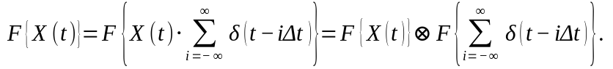 (2.6)
Спектр "решетчатой ​​функции" также имеет вид периодической последовательности δ-импульсив, но уже по частоте и с периодом f = 1 / t, есть
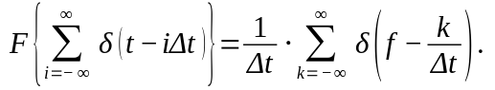 (2.7)
Сделав свертку и с учетом "фильтрующей свойства" δ-функции получим
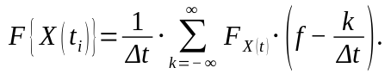 (2.8)
Таким образом, спектр дискрeтизованнои функции Х (i Δt) получается путем периодического, с периодом 1 / t, Повторение спектра исходной функции Х (t).
С последнего выражения видно также, что для k = 0
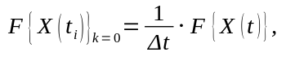 (2.9)
другими словами, составляющая спектра дискрeтизованнои функции для k = 0 с точностью до постоянного множителя 1 / tсовпадает со спектром исходного непрерывного функции Х (t). Итак, если каким-либо образом можно выделить из полного (периодического) спектра последовательности Х (ti) только составляющую с k = 0, то тем самым по дискретной последовательности Х (ti) восстановится непрерывная функция Х (t). Что нужно доказать.
Теорема Котельникова в области времени имеет аналог и в частотной области. Сигнал, ограничен во времени интервалом 0 ... T, полностью определяется отсчетами своего частотного спектра, взятых через интервалыΔt = 1 / 2Fm.
Если ширина спектра сигнала ΔF менее F_{m}, То при Δt = 1 / 2Fm частота дискретизации f_{д}= 1 /Δt = 2Fm будет слишком велика. С целью уменьшенияf_{д}спектр сигнала превращают в область низких частот. Для этого необходимо иметь специальный преобразователь.
С целью исключения этого преобразователя применяют следующее средство. При квантовании спектр сигнала будет содержать гармоники частоты дискретизацииf_{д}, и 2 f_{д} т. д. и боковые составляя (боковые полосы) верхние и нижние (рис.2.1).
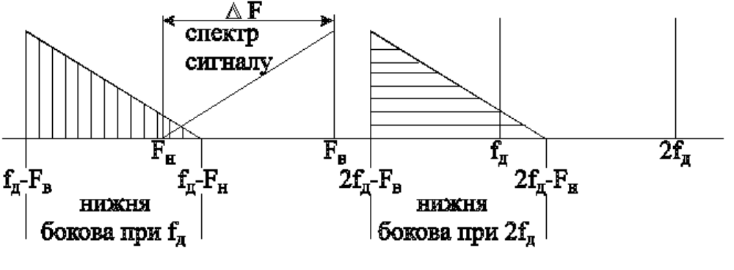
рис.2.1
Пусть Fн это нижняя, а F в это верхняя составляющие спектра сигнала. Для того, чтобы сигнал на перекручивался за счет наложения составляющих боковых полос на спектр сигнала, необходимо выполнить условия (рис.1.5)
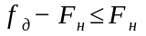;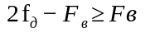
Откуда: 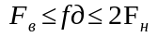
Желательно, чтобы защитные интервалы между составляющими спектра сигнала и составляющими боковых полос при 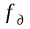, 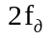 и были одинаковыми, т. т. должна следовать равенство:
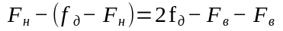
или 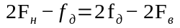
Откуда: f_{д} = (2 FB + 2 FH) / 3.
Из выражения (2.13) следует, что устройством, позволяющим выделить из спектра дискретизованного сигнала Х (ti) составляющую, которая полностью совпадает со спектром исходного сигнала Х (t), идеальный фильтр нижних частот (ФНЧ) с частотной характеристикой вида
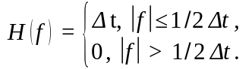 (2.10)
При этом спектры, соответствующие разным значениям k, могут быть разделены только при условии их неперекриваемости. Неперекриваемисть спектров обеспечивается при выполнении условия
Fm ≥ 1 / Δt - Fm или Δt ≤ 1 / 2Fm , (2.11)
откуда и вытекает значение интервала дискретизации Δt, что обеспечивает восстановление исходного сигнала Х (t) по последовательности его отсчетов.
Импульсная переходная характеристика фильтра, восстанавливает непрерывный сигнал по дискретной последовательности его отсчетов, может быть получена как преобразования Фурье от частотной характеристики (2.10) и имеет вид
h (τ) = F-1 {H (f)} = sinc (2πFmτ). (2.12)
Пропуская дискретную последовательность Х (ti) через фильтр с импульсной характеристикой h (τ) получим выходной непрерывный сигнал:
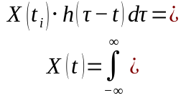
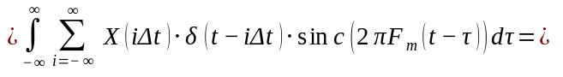 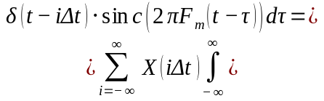
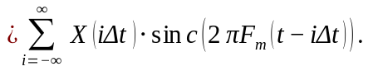 (2.13)
Таким образом, по дискретной последовательности отсчетов функции Х (i Δt) Всегда можно восстановить исходную непрерывную функцию Х (t), если отчисления брались с интервалом Δt ≤ 1 / 2Fm. Это говорит о том, что не существует принципиальных различий между непрерывными и дискретными сигналами. Любой непрерывный сигнал с ограниченным спектром (а все реальные сигналы имеют ограниченный спектр) может быть преобразован в дискретную последовательность, а затем с абсолютной точностью восстановлен по последовательности своих дискретных значений. Последнее позволяет также рассматривать источники непрерывных сообщений как источника дискретных последовательностей, переходить, где это необходимо и удобно, анализа дискретных сообщений, осуществлять передачу непрерывных сообщений в дискретной форме и так далее.

2.4. Практические вопросы дискретизации реальных сигналов

Сообщения, передаваемые по каналам связи (речь, музыка, телевизионный сигнал, телеметрические данные и т.д.), на практике являются функциями с ограниченным спектром. Например, верхняя частота спектра Fm примерно равна: для языка - 3,5 кГц, для музыки - 10 - 12 кГц (удовлетворительное воспроизведение), для телевизионных сигналов - 6 МГц.
Некоторая некорректность заключается в том, что теорема отсчетов доказана для функций Х (t), заданных на неограниченном интервале t  (-, ). согласно отчисления{ Х (i Δt), I = 0, 1, 2, ..}представляют собой бесконечную последовательность. Однако в реальных условиях сообщение Х (t) имеют начало и конец, а следовательно, конечную продолжительностьT <. Условия финитности спектра и конечной длительности сообщение, строго говоря, несовместимы. Спектр функции по конечной длительностью теоретически имеет значения, отличные от нуля, при любых значениях частоты F∈(-, ). Тогда при любом выборе шага дискретизацииΔt соседние боковые полосы спектра (см. рис.1.4) перекрываются, и на выходе идеального фильтра нижних частот с частотой среза F = 1/2Δtбудет восстановлен сигнал Х * (t), не полностью совпадает с выходным сигналом Х (t). Во-первых, отсекаются частотные составляющие спектра с | f | > F. Во-вторых, в полосу пропускания фильтра попадают "хвосты" периодического продолжения спектра.
Вместе с тем всегда можно задать шаг дискретизации Δt (Или верхнюю частоту спектра Fm = 1/2Δt) Так, чтобы энергия ЕСосредоточена в "хвостах, что отсекаются," спектра (в частотах f> 1/2Δt), Была зневажно мала по сравнению с энергией всего сигнала Еx. Ошибка восстановления сигнала Х * (t) на выходе фильтра зависит от отношенияЕ / Еx и может быть выбором Δt (или F = 1/2Δt) Сделана меньше любой заданной величины. Совершенно очевидно, что если искажения сообщений, обусловленные временной дискретизацией, будут значительно меньше искажений, вызванных помехами в канале связи и допустимых техническими условиями для данной системы передачи информации, то такие искажения существенного значения не имеют и могут не учитываться.
Таким образом, примерно можно принять, что реальные сообщения имеют конечную продолжительность T и одновременно их спектры ограничены по частоте величине Fm. При этом бесконечный ряд Котельникова (2.13) преобразуется в конечный с числом ненулевых отсчетов n, примерно равным отношению длительности сообщение к интервалу дискретности:
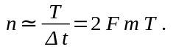 (2.14)
Основные формулы теоремы отсчетов для сигналов, отличных от нуля на конечном интервале t (0, T), Принимают вид:
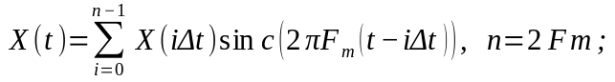 (2.15)
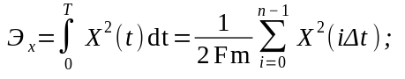 (2.16)
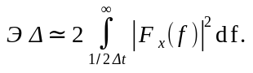 (2.17)
Наконец, когда сигнал {X (t), t (0, T)} задан конечным числом отсчетов X (0), X (t).., x (kt), В формулах (2.13) - (2.15) в отличие от соответствующих точных формул следовало бы писать знак приближенного равенства (). Однако обычно этого не делают.
Еще одним приближением, что не может быть выполнено в действительности, является предположение о "идеальность" амплитудно-частотной характеристики фильтра, восстанавливающий H (f). Дело в том, что фильтр с идеально прямоугольной АЧХ имеет ИПХ бесконечной продолжительности и не может быть реализован на практике. Фильтры же с конечной ИПХ имеют теоретически бесконечное полосу. Нетрудно показать, что влияние конечной продолжительности ИПХ фильтра, восстанавливающий сигнала Х * (t) имеет тот же характер, что и ограниченность интервала наблюдения функции Х (t).
Итак, для фильтра НЧ с заданной АЧХ всегда можно выбрать шаг дискретизации Δt таким, чтобы энергия ЕПросачивающейся через "хвосты" его амплитудно-частотной характеристики (на частотах f> 1/2Δt), Была зневажно мала по сравнению с энергией всего сигнала Еx. В связи с этим на практике шаг дискретизации реальных сообщений Х (t) делают немного меньше, а частоту дискретизации, соответственно, - несколько большей (по крайней мере, на 30 - 50%), чем предлагает теорема Котельникова.

2.5. Дискретизации двумерных сигналов (изображений)

Все большую часть переданных с использованием РТС ПИ сообщений, особенно в последнее время, составляют сигналы, являются функциями не только времени - λ (t) (речь, музыка и т.п.), но и ряда других переменных, например, λ (x , y), λ (x, y, t) (статические и динамические изображения, карты физических полей и т.п.). В связи с этим естественным является вопрос: можно так, как это делается для временных сигналов (или иных функций одной переменной), делать дискретизацию многомерных сигналов (функций нескольких переменных)?
Ответ на этот вопрос дает теорема дискретизации для двумерных (или в общем случае - для многомерных) сигналов, утверждает: функция двух переменных λ (x, y), двумерное преобразование Фурье которой
(2.18)
равна нулю при fx ≥ fx max и fy ≥ fy max, однозначно определяется своими значениями в равноудаленных точках плоскости переменных x и y, если интервал дискретизации удовлетворяет условию Δx ≤ 1 / 2fx max, Δy ≤ 1 / 2fy.
Доказательство двумерной теоремы дискретизации основано, так же как и для одномерного случая, на однозначном соответствии между сигналами и их спектрами: одинаковым изображением (двумерным функциям) соответствуют одинаковые спектры, и наоборот, если спектры двух функций одинаковы, то и сами эти функции равны друг другу .
Преобразование Фурье (спектр) дискретизованного двумерной функции FF {λ (iΔx, jΔy)} получается периодическим продолжением спектра исходной непрерывной функции λ (x, y) в точке частотной плоскости (kΔ fx, lΔ fy) (Рис. 1.8), где fx и fy - так называемые "пространственные частоты", которые являются аналогами обычной "временной" частоты и изменения, отражающие скорость, двумерной функции? (X, y) по соответствующим координатам (большие фрагменты изображения - низкие частоты, мелкие детали - высокие частоты).
Аналитически это можно записать следующим образом:
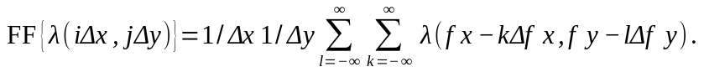 (2.19)
Если соблюдается условие неперекриваемости периодических продолжений спектра FF {λ (iΔx, jΔy)}, а это справедливо при Δx ≤ 1 / 2fx max, Δy ≤ 1 / 2fy max, то с помощью идеального двумерного ФНЧ с частотной характеристикой вида
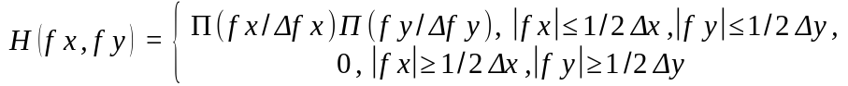 (2.20)
из спектра дискретизированной функции FF {λ (iΔx, jΔy)} можно однозначно выделить спектр исходной непрерывной функции FF {λ (x, y)} и, следовательно, восстановить саму функцию.
Таким образом, видно, что не существует принципиальных различий в дискретизации между одномерными и двумерными (многомерными) функциями. Результатом дискретизации в обоих случаях является совокупность отсчетов функции, различия могут быть только в величине шага дискретизации, числе отсчетов и порядка их следования

